Zadania: Podziały komórkowe (cz. 2)

Zadanie 1.
Poniższe schematy a i b obrazują zachowanie się jednej pary chromosomów w czasie mejozy.
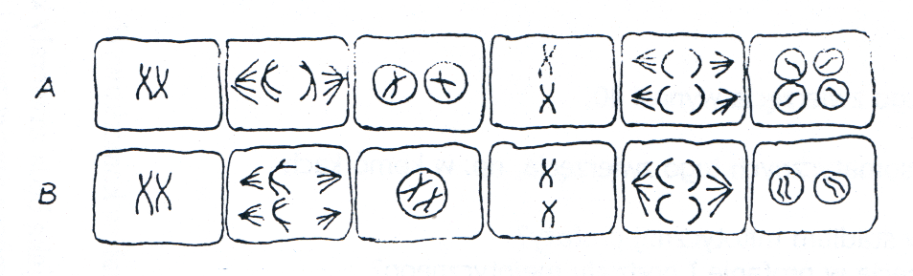

- Podaj, który schemat przedstawia nieprawidłowy przebieg mejozy. Rozpoznaj fazę podziału, w której nastąpiło zakłócenie w rozchodzeniu się chromosomów.
- Przyjmując, że przedstawiony na schemacie proces prowadzi do powstania komórek rozrodczych, wyjaśnij konsekwencje zaobserwowanych zaburzeń.

Zadanie 2.
Wyjaśnij, jakie znaczenie biologiczne ma redukcja materiału genetycznego w gametach wytwarzanych przez organizmy diploidalne.

Zadanie 3.
Określ, w jakiej fazie mejozy zachodzi niezależna segregacja chromosomów i na czym polega istota tego procesu.

Zadanie 4.
Komórka nabłonka jelita dzieli się średnio co 12 godzin. Po 48 godzinach hodowli komórek jelita in vitro dodano substancję hamującą syntezę DNA.

Przedstaw w postaci krzywej (lub łamanej) zmiany liczby komórek nabłonka w ciągu 72 godzin, uwzględniając fakt, że wszystkie przeżyły i że powstały podczas podziału mitotycznego jednej komórki macierzystej.

Zadanie 5.
Na wykresie przedstawiono zmiany ilości materiału genetycznego ( c ) w dzielącej się mitotycznie komórce. Zanalizuj dane przedstawione na wykresie i wykonaj plecenia.
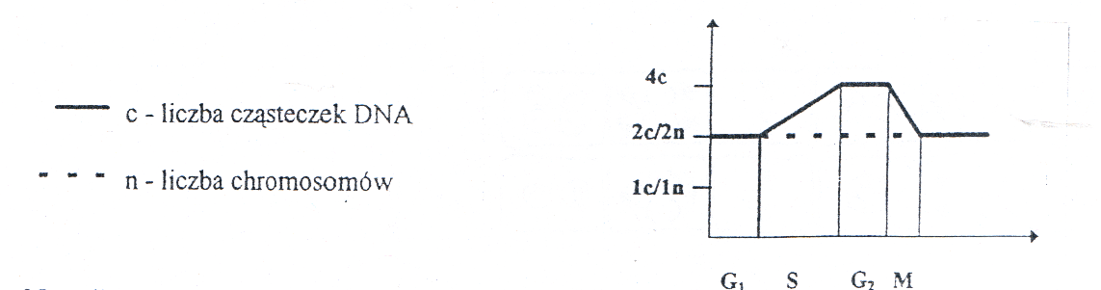
- Nazwij proces zachodzący w fazie S.
- Wyjaśnij rolę procesu zachodzącego w fazie S:
- W zachowaniu niezmienionej informacji genetycznej we wszystkich Komorkach somatycznych danego organizmu;
- W utrzymaniu stałej liczby chromosomów we wszystkich Komorkach danego organizmu.
- Wskaż zasadnicze różnice dotyczące zmian liczby cząsteczek DNA i chromosomów w komórce dzielącej się mitotycznie i mejotycznie.
Zadanie 6.
Zaznacz liczbę biwalentów powstających w profazie I podziału mejotycznego, jeżeli komórka rodzicielska ma kariotyp 2n=16.
- 16
- 32
- 8
- 24

Zadanie 7.
Zaznacz zestaw, w którym prawidłowo podano liczbę chromosomów i ilość DNA w komórce będącej w metafazie II podziału mejotycznego, zakładając, że Komorka rodzicielska zawierała 2n=14 chromosomów i 2c DNA.
- 1n=7 i 2c
- 1n=14 i 1c
- 2n=14 i 2c
- 1n=7 i 1c
Zadanie 8.
Schemat ilustruje podział mitotyczny komórki.
- Posługując się oznaczeniami rysunku, zapisz właściwą kolejność etapów tego procesu.
- Rozpoznaj i nazwij widoczne na schemacie poszczególne fazy mitozy.

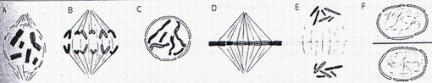
- Określ wartość i liczbę chromosomów w tej komórce. Uzasadnij, co o tym świadczy?

Zadanie 9.
Przedstaw zmiany ilości materiału genetycznego podczas tworzenia gamet u mężczyzny. W tym celu możesz wykorzystać schemat pomocniczy. Obok kółek wstaw liczbę chromosomów oraz określ słownie z ilu chromatyd są one zbudowane oraz określ ilość DNA (c)

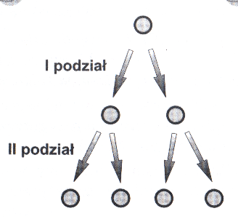

Zadanie 10.
Z niektórych chorób np. z przeziębienia, ludzie całkowicie zdrowieją, zaś w przypadku innych chorób np. Heinego-Medina (polio), uszkodzenia są stałe. Te dwie choroby atakują zupełnie inne rodzaje tkanek, co może wyjaśniać, dlaczego z jednej możemy w pełni wyzdrowieć, a z drugiej nie.
Biorąc pod uwagę czynnik patogenny wywołujący obie choroby oraz atakowane komórki tkanek w przypadku powyżej wymienionych chorób, wyjaśnij dlaczego ludzie mogą w pełni wyleczyć się z przeziębienia, a z choroby Heinego-Medina nie?

Zadanie 11.
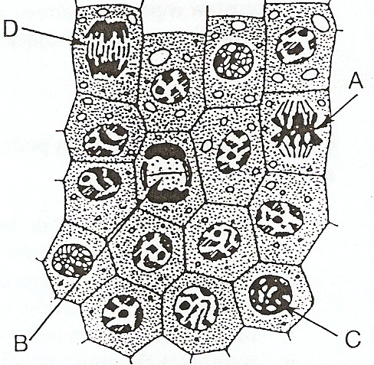
Na rysunku przedstawiono fragment tkanki, której komórki często się dzielą.

- Jaki procent komórek na rysunku jest właśnie w trakcie podziału.
- Komórki podpisane A, B, C, D przedstawiają fazy mitozy. Posługując się oznaczeniami
rysunku, zapisz właściwą kolejność etapów tego procesu.
- Zakładając, że komórka C ma 18 chromosomów, wskaż ile chromosomów będzie miała
każda z jej komórek potomnych. Swoją odpowiedź uzasadnij.
- Wyjaśnij, w jaki sposób jest możliwe utrzymanie stałej liczby chromosomów
w komórkach mimo zachodzących podziałów mitotycznych.

